LAMPIRAN
Kegiatan | Jan 2025 |  |  |  | Feb 2025 |  |  |  | Mar 2025 |  |  |  | Apr 2025 |  |  |  |  | Mei 2025
Kegiatan | 1 | 2 | 3 | 4 | 1 | 2 | 3 | 4 | 1 | 2 | 3 | 4 | 1 | 2 | 3 | 4 | 1 |  | 2 | 3 | 4
Pengesahan judul dan konfirmasi judul ke pembimbing
Penyusunan proposal (BAB I, II, III)
Seminar proposal
Revisi proposal
Pengurusan izin
Pengambilan & pengumpulan data
Analisa data
Bimbingan BAB IV, V
Ujian Sidang KTI
Revisi KTI
Pengumpulan hasil KTI
Lampiran 1 Matriks waktu penyusunan Karya Tulis Ilmiah
Lampiran 2 Penjelasan dan Informasi (Informed Consent)
SURAT PENGANTAR
Kepada Yth.
Dengan Hormat,
Saya yang bertanda tangan di bawah ini:
Nama/NIM : Vannela Salsabella/P17250221023
Alamat : Pacitan
Telp : 087750030604
Saya adalah mahasiswa Prodi D3 Keperawatan Kampus Kab. Ponorogo Jurusan Keperawatan Politeknik Kesehatan Kemenkes Malang yang sedang melaksanakan penelitian studi kasus dengan judul: “ASUHAN KEPERAWATAN PADA PASIEN TUBERCULOSIS DENGAN DEFISIT PENGETAHUAN PENCEGAHAN PENULARAN DI WILAYAH KERJA PUSKESMAS BABADAN KABUPATEN PONOROGO”.
Tujuan studi kasus ini untuk mengetahui pelaksanaan asuhan keperawatan yang sudah dilakukan dan upaya meningkatkan mutu asuhan keperawatan. Kerahasiaan identitas dan informasi yang diberikan akan dijaga. Jika terjadi hal-hal yang memberatkan maka anda diperbolehkan mengundurkan diri dari kegiatan studi kasus ini dengan menghubungi penulis pada nomor yang tercantum diatas.
Apabila anda menyetujui maka saya mohon kesediaannya menandatangani lembar persetujuan. Atas kesediaan dan kerjasamanya dalam karya tulis (studi kasus) ini, saya ucapkan terima kasih.

Ponorogo, 16 Mei 2025

Vannela Salsabella
NIM. P17250221023

Lampiran 3 Surat Rekomendasi Izin Penelitian Dinkes
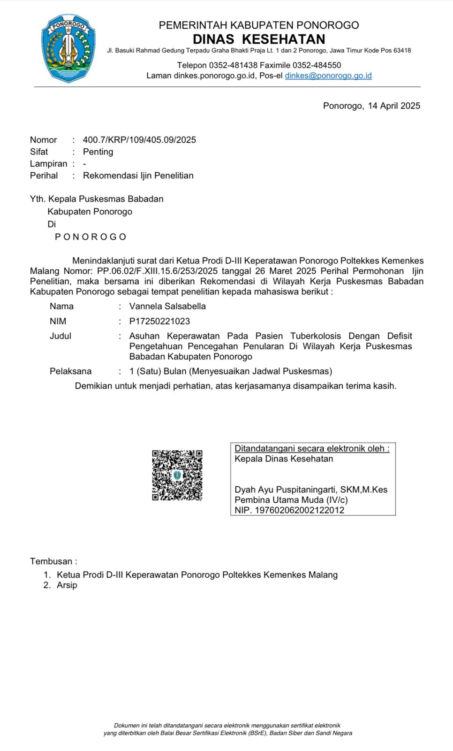
Lampiran 4 Surat ijin melakukan penelitian Puskesmas
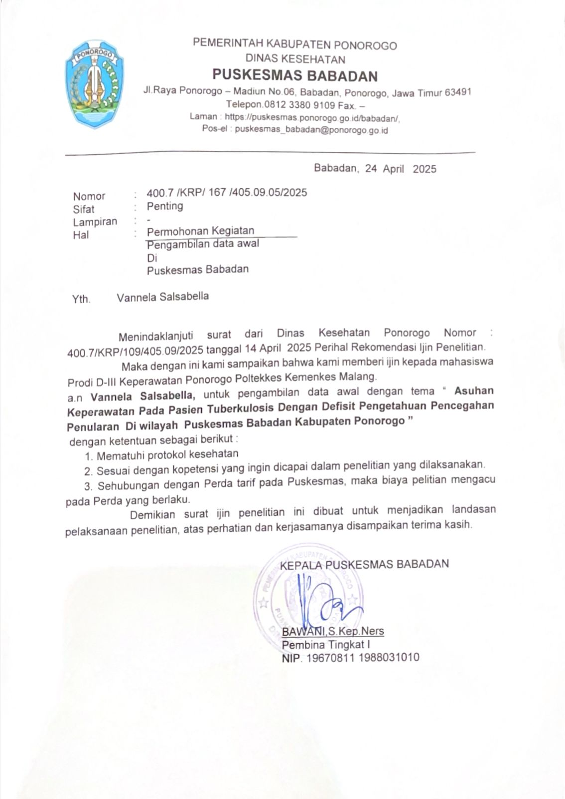

Lampiran 5 Surat telah selesai melakukan penelitian
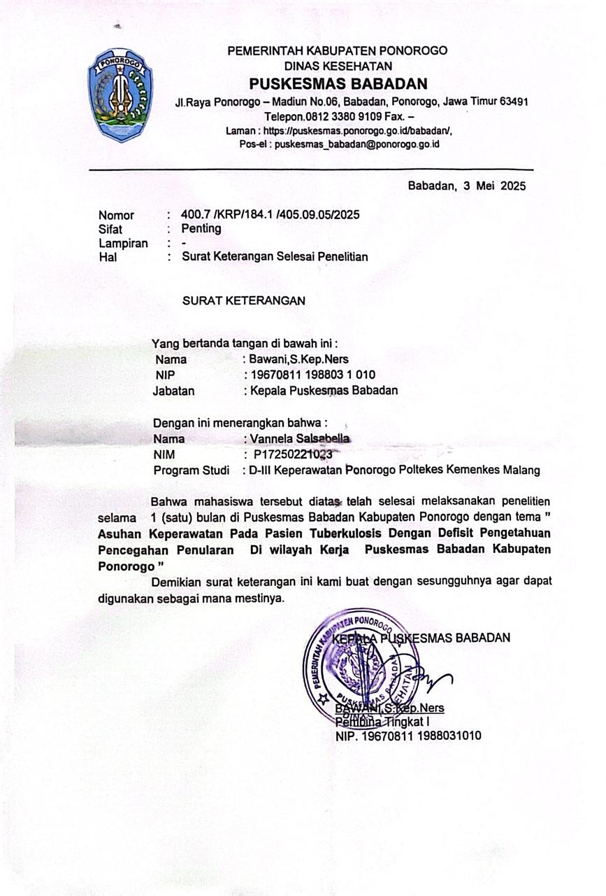

Lampiran 6 Persetujuan (informed consent)
LEMBAR PERSETUJUAN
(Informed Consent)
Saya yang bertanda tangan dibawah ini menyatakan bersedia bekerjasama dalam karya tulis ilmiah (studi kasus) yang berjudul “ASUHAN KEPERAWATAN PADA PASIEN TUBERCULOSIS DENGAN DEFISIT PENGETAHUAN PENCEGAHAN PENULARAN DI WILAYAH KERJA PUSKESMAS BABADAN KABUPATEN PONOROGO”.
Setelah membaca dan memahami surat pengantar persetujuan maka saya menyatakan bersedia bekerja sama dalam kegiatan ini. Saya menyadari bahwa data yang dihasilkan merupakan rahasia dan hanya digunakan untuk keperluan karya tulis dan pengembangan ilmu keperawatan. Saya juga memahami bahwa kegiatan ini tidak merugikan dan tidak berdampak pada diri saya, namun saya yakin bahwa kegiatan ini akan memberikan manfaat pada peningkatan mutu pelayanan keperawatan.

Ponorogo, 11 Maret 2025

(Kini)

Lampiran 7 SAP Pencegahan Penularan TBC
SATUAN ACARA PENYULUHAN
PENCEGAHAN PENULARAN TBC

Pokok Bahasan : Pencegahan Penularan TBC
Waktu : 30 menit
Sasaran : Klien dan keluarga
Penyaji : Vannela Salsabella

- Tujuan Instruksional Umum :
Setelah mengikuti pendidikan kesehatan klien dan keluarga mampu memahami tentang pencegahan penularan penyakit TBC
- Tujuan Instruksional Khusus :
Setelah mengikuti penyuluhan kesehatan klien dan keluarga dapat menjelaskan kembali tentang :
- Definisi TBC dengan baik dan benar
- Tanda dan gejala TBC
- Pencegahan penyakit TBC dengan baik dan benar
- Materi Penyuluhan
Pokok Bahasan : Pencegahan penularan TBC
- Metode Penyuluhan
- Ceramah
- Diskusi
- Media
- Brosur
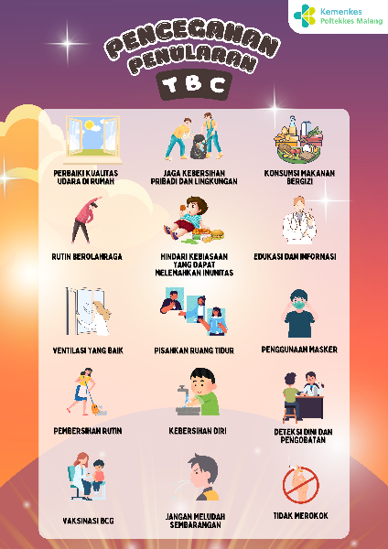

- Video
https://youtu.be/kIFWpOqJUEo?si=nuq26cm4AQcWcIGd

- Strategi Pelaksanaan
No | Pertemuan Ke- | Topik | Waktu
 | Pertemuan ke-1 | - Pengertian TBC  - Menjelaskan tanda dan gejala  - Menjelaskan jalan penularan TBC | 45 menit
 | Pertemuan ke-2 | Menjelaskan cara pencegahan TBC | 45 menit
 | Pertemuan ke-3 | Manfaat fasilitas kesehatan | 45 menit

- Evaluasi
- Struktural
- Persiapan media yang akan digunakan
- Kontrak waktu dengan partisipan
- Proses
  - Selama penyuluhan klien dan keluarga memperhatikan penjelasan yang disampaikan
  - Selama penyuluhan klien dan keluarga aktif bertanya tentang pertanyaan yang disampaikan
  - Selama penyuluhan klien dan keluarga aktif menjawab pertanyaan yang diajukan
- Hasil
- Klien dan Keluarga dapat memahami jalan penularan Tuberkulosis (TBC)
- Klien dan Keluarga dapat mengetahui cara mencegah penyakit Tuberkulosis (TB Paru)
- Klien dan Keluarga dapat meningkatkan kesehatan secara keseluruhan

MATERI PENYULUHAN
  - Pengertian TBC
Tuberkulosis (TB) disebabkan oleh bakteri (Mycobacterium tuberculosis) yang paling umum menyerang paru-paru. Tuberkulosis dapat disembuhkan dan dapat dicegah. TB menyebar dari orang ke orang melalui udara. Saat orang dengan TB paru batuk, bersin, atau meludah, mereka mendorong kuman-kuman TB ke udara. Hanya dengan menghirup sejumlah kecil kuman-kuman ini, seseorang dapat terinfeksi (WHO, 2024).
Tuberkulosis ini penyakit yang disebabkan oleh infeksi bakteri Mycobacterium tuberculosis di paru. Kondisi ini, kadang disebut juga dengan TB paru. Bakteri tuberkulosis yang menyerang paru menyebabkan gangguan pernapasan, seperti batuk kronis dan sesak napas (Kemenkes, Kemenkes, 2022).
  - Tanda dan Gejala TBC
Tanda dan gejala penyakit TB menurut Ernila Burhan (2020) tergantung pada lokasi lesi, sehingga dapat menunjukkan manifestasi klinis sebagai berikut:
- Batuk lebih dari 2 minggu
- Batuk berdahak
- Batuk berdahak dapat bercampur darah
- Dapat disertai nyeri dada
- Sesak napas
- Dengan gejala lain meliputi :
- Malaise
- Penurunan berat badan
- Menurunnya nafsu makan
- Menggigil
- Demam
- Berkeringat di malam hari
  - Pencegahan TBC
Cara Pencegahan Penularan TB Paru
- Imunisasi BCG pada bayi mencegah TB Paru berat pada anak sejak dini
- Menjaga agar terjadi pergantian udara dalam rumah dengan cara membuka jendela setiap hari, dan menjaga agar seluruh bagian rumah terkena sinar matahari.
- Petunjuk bagi penderita TB Paru :
- Melaksanakan pengobatan TB dengan obat anti tuberkulosis (OAT) dengan pengawasan hingga dinyatakan sembuh
- Memakai masker atau menutup mulut dan hidung pada saat batuk dan bersin bagi penderita TB Paru
- Membuang dahak di tempat yang tertutup dan dibuang di tempat yang mengalir seperti lubang WC, atau diberi desinfektan (detergen, bayclin, dll)
- Olahraga teratur dan tidak merokok
- Meningkatkan daya tahan tubuh dengan membiasakan cara hidup sehat, termasuk selalu makan dengan gizi yang cukup
- Menyendirikan peralatan makan

Lampiran 8 Jadwal kegiatan harian
Hari/Tanggal | Keterangan
Hari 1 | - Bina hubungan saling percaya (BHSP)  - Pengkajian  - Memberikan edukasi tentang Definisi dan tanda gejala TBC melalui media video
Hari 2 | - Memberikan kuesioner untuk middle test  - Mengevaluasi dan mereview materi yang sudah diberikan sebelumnya
Hari 3 | - Memberikan edukasi tentang cara pencegahan dan penularan TBC melalui media leafleat dan media video
Hari 4 | - Pemantauan partisipan dalam melihat media video edukasi  - Mengevaluasi dan mereview materi yang ssudah diberikan sebelumnya
Hari 5 | - Post test

Lampiran 9 Lembar observasi harian

LEMBAR HASIL KUESIONER TINGKAT PENGETAHUAN PENCEGAHAN PENULARAN
No. | Pernyataan | Jawaban
No. | Pernyataan | Pre test | Middle test | Post test
1. | Penyakit TBC merupakan penyakit menular | Benar | Benar | Benar
2. | Memastikan ventilasi yang baik dapat menguraingi risiko penularan TBC | Salah | Salah | Benar
3. | Penyakit TBC dapat menular melalui udara jika penderita batuk atau bersin | Salah | Benar | Benar
4. | Mengonsumsi makanan bergizi dapat memperkuat daya tahan tubuh untuk mencegah infeksi TBC | Benar | Benar | Benar
5. | Kebersihan sekitar tidak berpengaruh terhadap penularan TBC | Salah | Salah | Benar
6. | Batuk berkepanjangan adalah salah satu gejala utama dari TBC | Salah | Salah | Benar
7. | Perbaikan kualitas udara di rumah dengan membuka jendela dapat mengurangi risiko penularan TBC | Benar | Benar | Benar
8. | Penggunaan masker/ menutup mulut saat batuk atau bersin tidak membantu mencegah penularan TBC | Benar | Benar | Benar
9. | Meludah di sembarang tempat dapat menularkan penyakit TBC ke orang lain | Benar | Benar | Benar
10. | Menghindari kebiasaan yang melemahkan daya tahan tubuh seperti terpapar asap rokok dan tidak menggunakan masker, penting dalam pencegahan TBC | Salah | Salah | Salah
11. | Memisahkan ruang tidur antara anggota keluarga yang sakit dan yang sehat dapat mencegah penularan TBC | Salah | Salah | Salah
12. | Salah satu pencegahan penyakit TBC adalah pemberian imunisasi BCG saat balita | Salah | Salah | Benar
13. | Menjaga kebersihan diri dan lingkungan adalah cara yang efektif untuk mencegah penularan TBC | Benar | Benar | Benar
14. | Pengetahuan mengenai TBC tidak diperlukan dalam pencegahan penularan penyakit ini | Benar | Benar | Benar
15 | Orang yang menderita penyakit TB harus segera mencari pengobatan di fasilitas kesehatan | Benar | Benar | Benar
 | Total skor | 7 (46%) | 9 (60%) | 13 (86%)
 | Interpretasi hasil | Pengetahuan  Kurang | Pengetahuan  Cukup | Pengetahuan  Baik

Lampiran 10 lembar konsultasi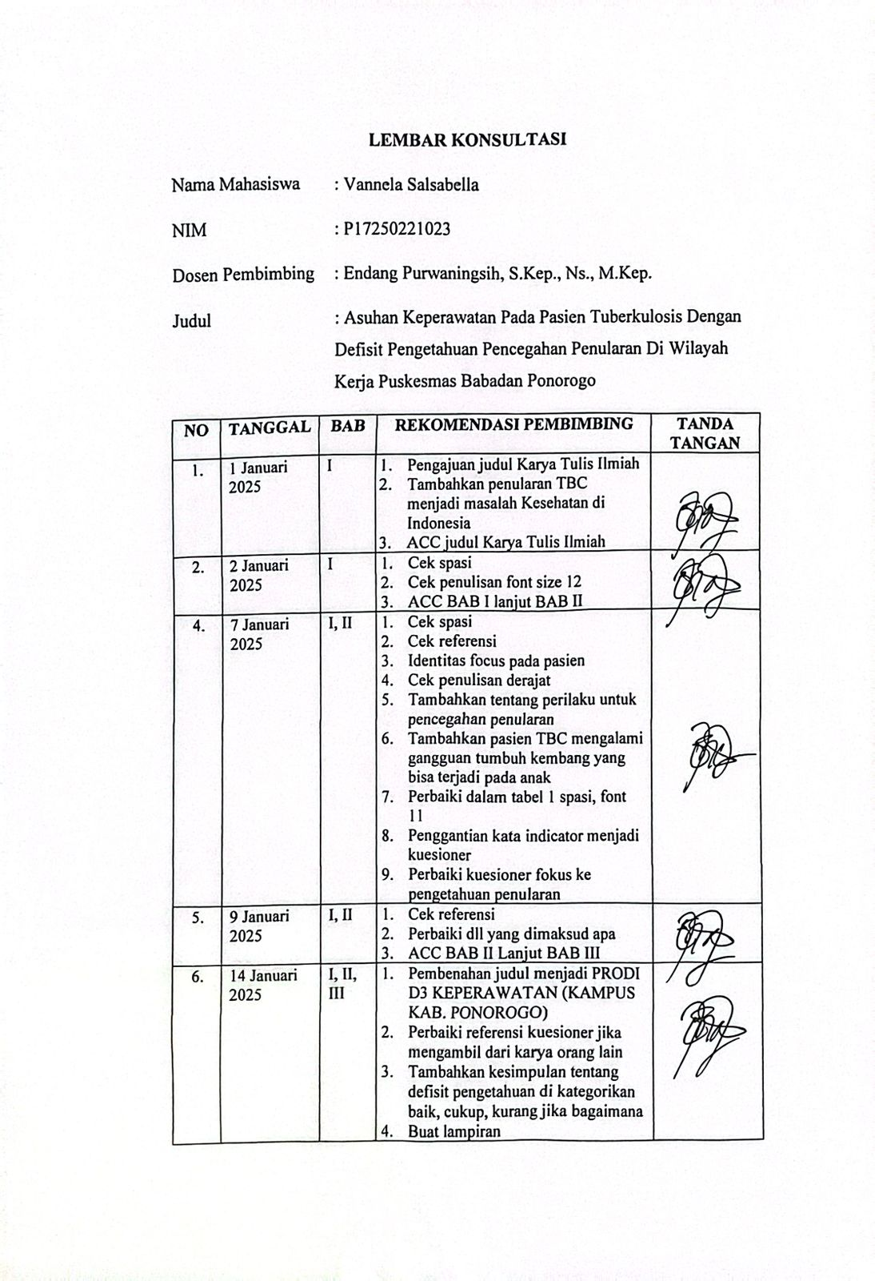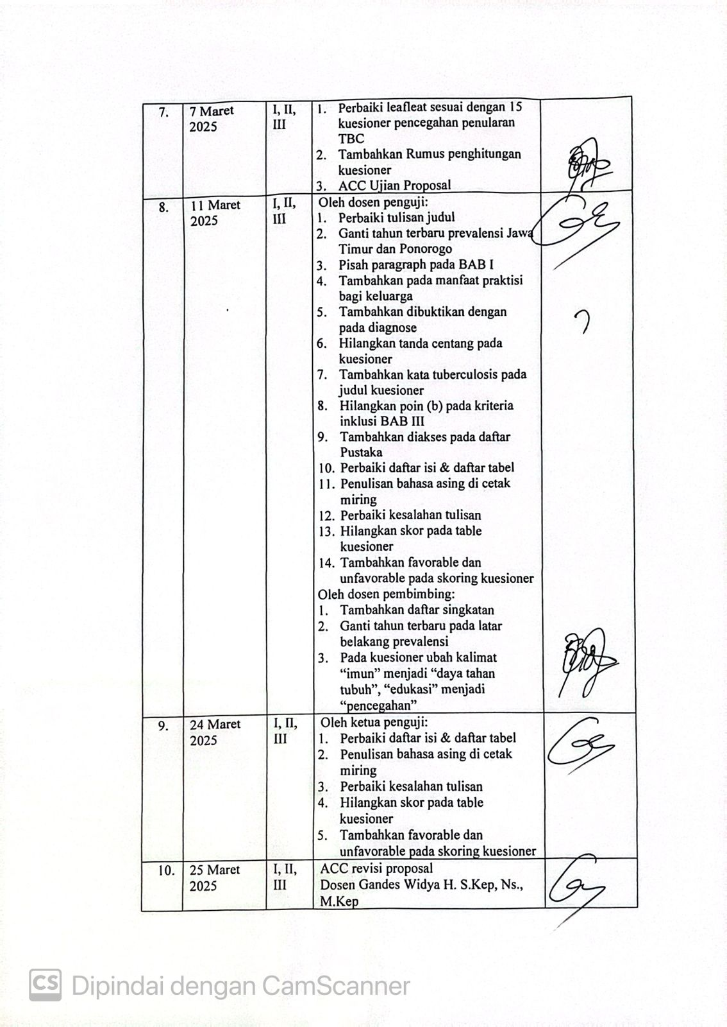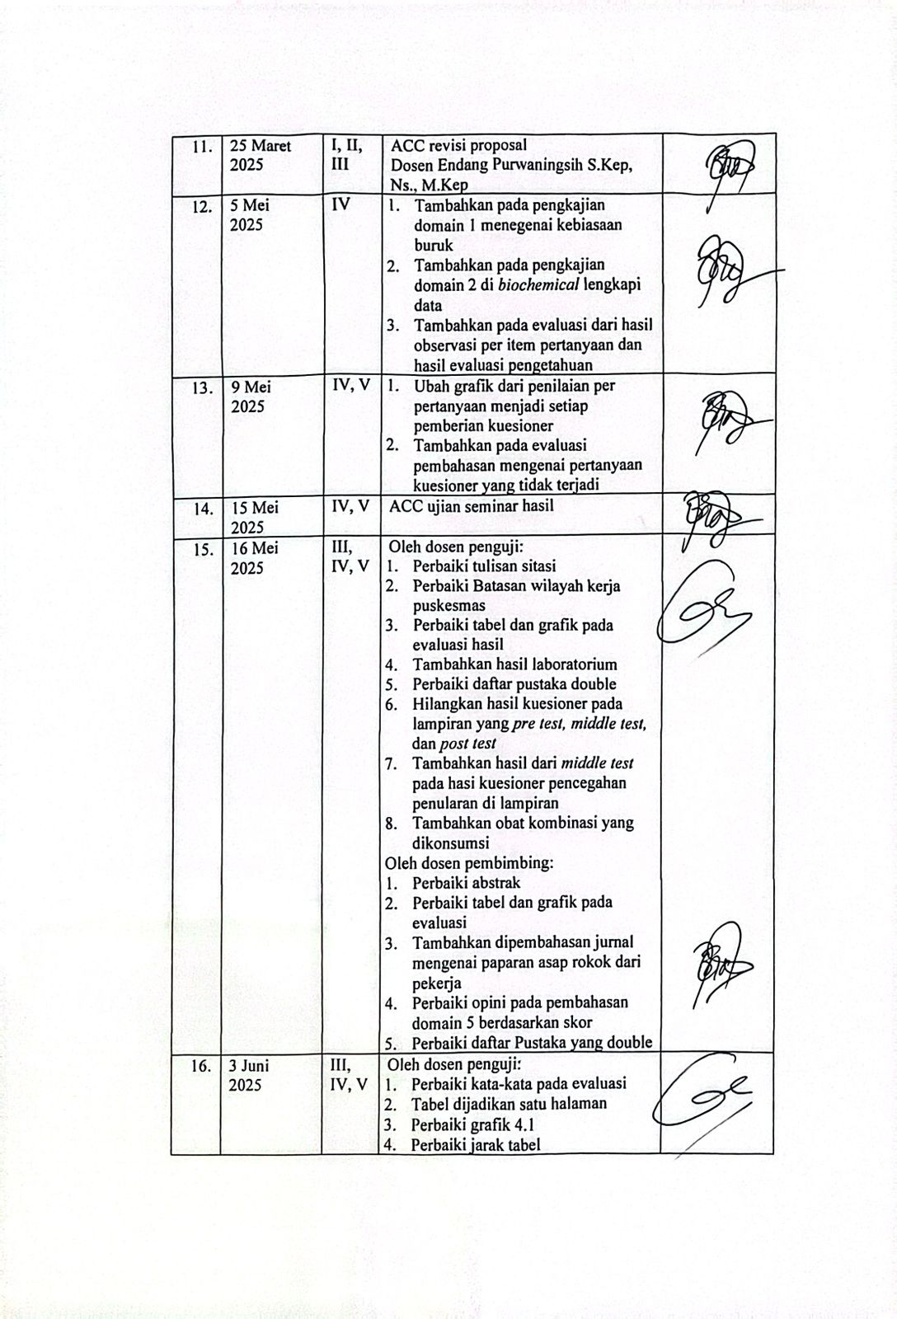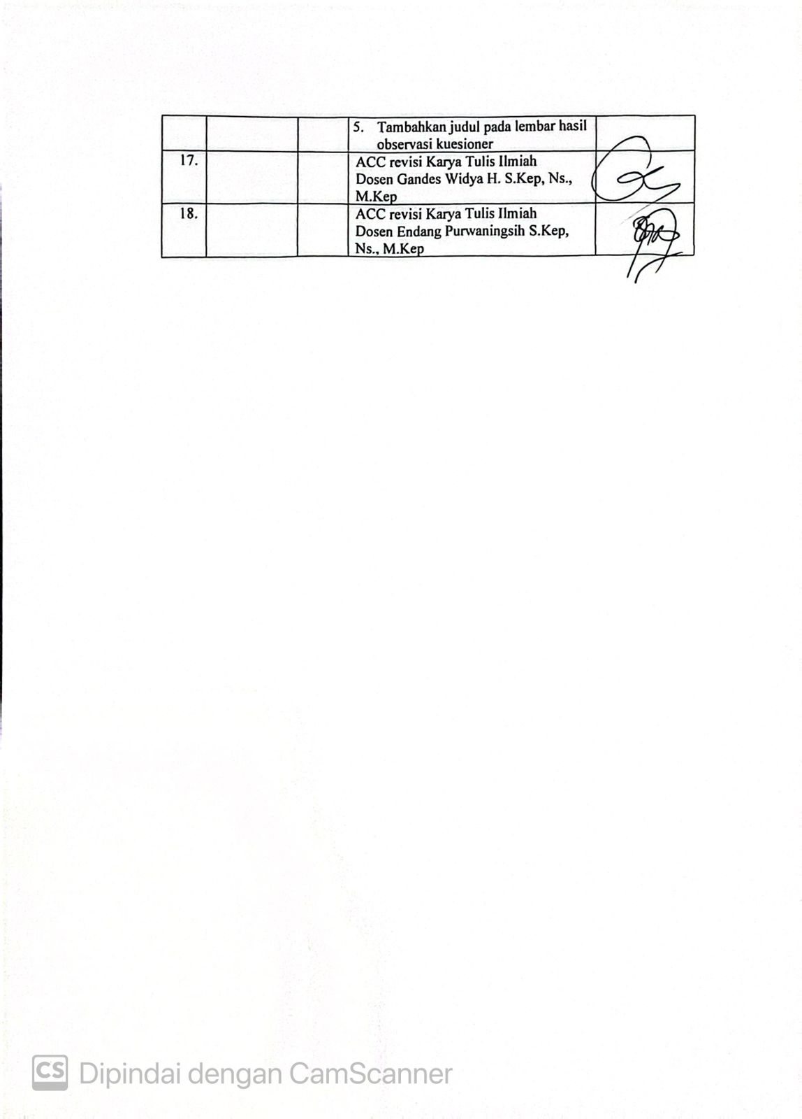

Lampiran 11 Daftar Riwayat Hidup
DAFTAR RIWAYAT HIDUP

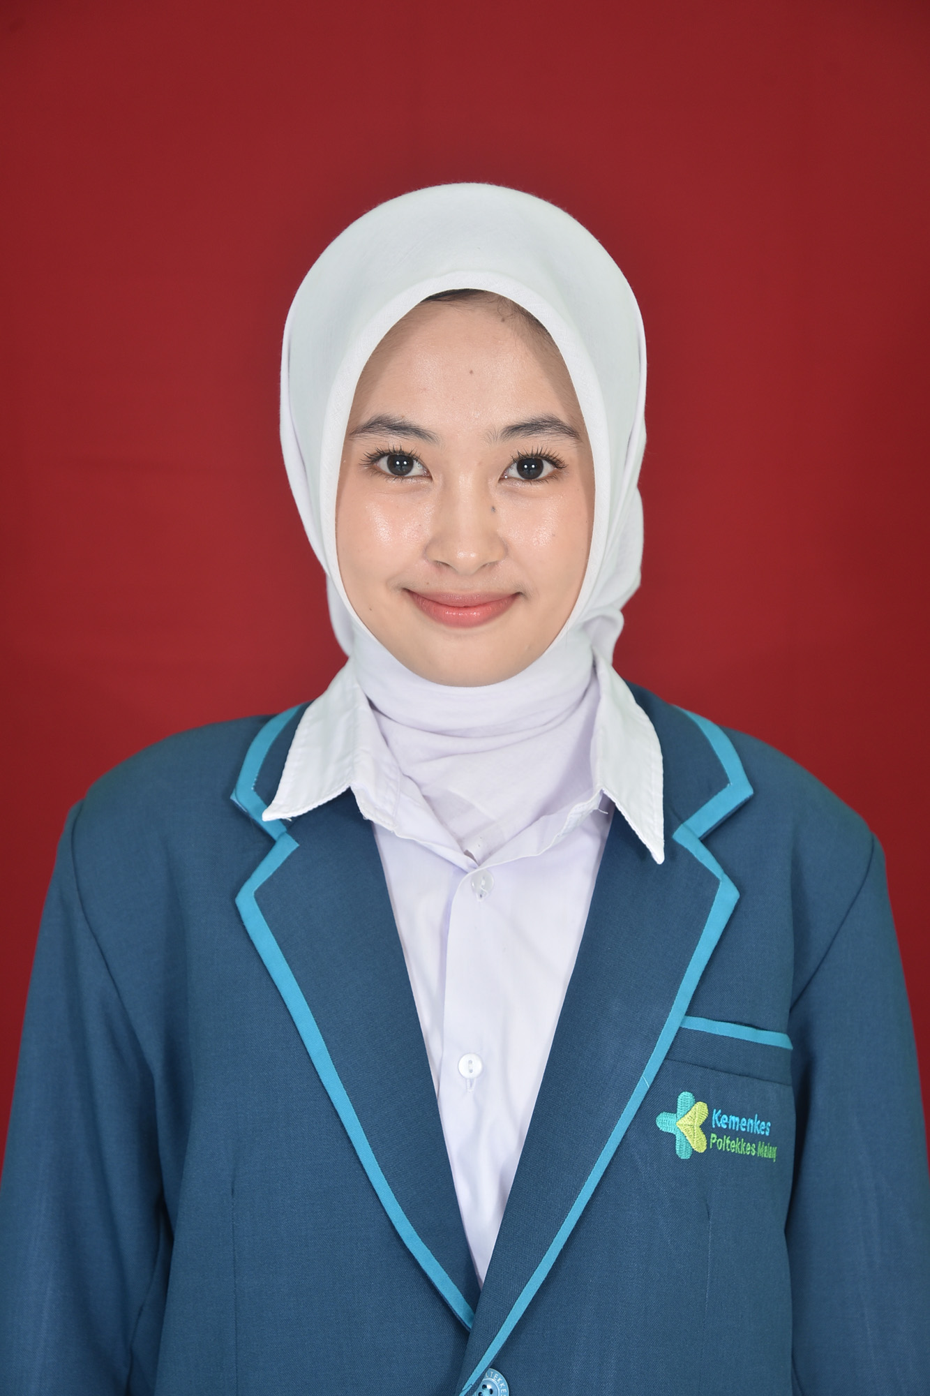
Nama : Vannela Salsabella
Tempat/ Tanggal Lahir : Pacitan, 9 Januari 2004
Alamat : RT 01 RW 01, Dusun Ngunut, Desa Menadi, Pacitan, Jawa Timur
Nama Ayah : Samuri
Nama Ibu : Tumarni Handayani
No. Telepon : 087750030604
Email : vannelasalsa@gmail.com

Riwayat Pendidikan:
- Paud Plus Az-zalfa, Lulus Tahun 2009
- SD Pacitan, Lulus Tahun 2016
- MTsN Pacitan, Lulus Tahun 2019
- MAN Pacitan, Lulus Tahun 2022
- Poltekkes Kemenkes Malang Program Studi Diploma III Keperawatan 2025

